Temat: Terytorialne odmiany języka. Gwary i dialekty.

Cele: powinieneś wiedzieć, czym jest dialekt, dialektyzmy, dialektyzacja oraz gwara.

Czy byłaś / byłeś kiedyś na Kurpiach, na Podhalu lub na Śląsku? Czy miałaś / miałeś okazję usłyszeć, jak mówi miejscowa ludność? Jeśli tak – z pewnością wiesz, że język, którym posługują się nasi rodacy w różnych regionach Polski, różni się od języka ogólnopolskiego. Dzieje się tak dlatego, że ludzie mieszkający na tych terenach posługują się dialektem. Jest to dawna mowa ludu, do dziś utrzymująca odrębność.

Zapoznaj się z informacjami i wykonaj zadania.
Dialekt to odmiana języka narodowego, charakterystyczna dla określonego terytorium. W ramach dialektu wyróżnia się także gwary (odmiany o mniejszym zasięgu terytorialnym). W Polsce występują m.in.: dialekt lub gwara podhalańska, mazurska, śląska. Dialekt kaszubski ze względu na jego odrębność ma rangę języka regionalnego.
Istnieją także środowiskowe odmiany języka, właściwe określonej grupie społecznej, np. zawodowe, uczniowskie.
Dialektyzm to wyraz pochodzący z określonego dialektu i odbiegający od ogólnej normy językowej (np. sielny –‘wielki’; kierz –‘krzak’; szych – ‘błyszcząca nić’).
Niektórzy pisarze celowo posługują się dialektyzmami. Służy to charakterystyce bohaterów, obrazuje środowisko społeczne oraz odtworza koloryt lokalny.
Taki zabieg stylistyczny nazywamy dialektyzacją.

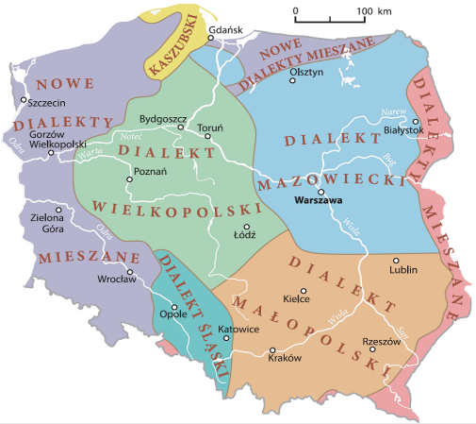 Zasięg dialektów polskich

Ortografia i interpunkcja
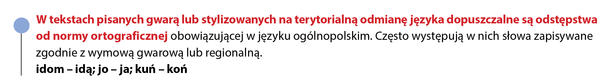

1. Do podanych dialektyzmów dobierz z ramki odpowiednie wyrazy z języka ogólnego. Sprawdź poprawność swoich wyborów w słowniku dialektów i gwar lub na stronach internetowych poświęconych tym zagadnieniom.
chojak (dialekt małopolski, Lubelszczyzna zachodnia) …………..
gruntfarba (dialekt śląski, Śląsk północny) …………………
[odszedłem] stela (dialekt małopolski, Podhale) …………………
tarsiki (dialekt mazowiecki, Łowickie) ………………………
szur (dialekt wielkopolski, Bory Tucholskie) …………………….
[pojadę] kołem (dialekt mazowiecki, Warmia) ………………………
szlajfka (dialekt śląski, Śląsk środkowy) …………………………
gaska (dialekt wielkopolski, Wielkopolska południowa) ………………………..
cekiny, ozdoby na gorset • drzewko iglaste • chłopiec • wstążka • stąd • rower • farba podkładowa • boczna ulica
2. Wykorzystaj różne źródła (słowniki, internet) i wyszukaj gwarowe odpowiedniki wyrazów:
ziemniaki ……………..
kogut ……………..
biedronka……………………….

3. Przeczytaj zamieszczony fragment Chłopów Władysława Stanisława Reymonta i wypisz z niego dialektyzmy.
„A potem Jagnę wiedli drużbowie – szła bujno, uśmiechnięta przez łzy, co jej jeszcze u rzęs wisiały, weselna niby ten kierz kwietny i kiej słońce ciągnąca wszystkich oczy; włosy miała zaplecione nad czołem, w nich koronę wysoką, ze złotych szychów, z pawich oczek i gałązek rozmarynu, a od niej na plecy spływały długie wstążki we wszystkich kolorach i leciały za nią, i furkotały niby ta tęcza; spódnica biała, rzęsisto zebrana w pasie, gorset z błękitnego jak niebo aksamitu wyszyty srebrem, koszula o bufiastych rękawach, a pod szyją bujne krezy obdziergane modrą nicią, a na szyi całe sznury korali i bursztynów aż do pół piersi opadały”.
………………………………………………………………………………………………………………………………………….
……………………………………………………………………………………………………………………………………………

